
299-2024-01-05.С-452
13.06.2024
О внесении изменений
в проект планировки и проект межевания территории кадастрового квартала 59:32:2050001 с. Фролы Фроловского сельского поселения Пермского муниципального района Пермского края, утвержденные постановлением администрации Пермского муниципального района Пермского края
от 01 июня 2018 г. № 265

В соответствии с частью 12 статьи 43 Градостроительного кодекса Российской Федерации, пунктом 26 части 1 статьи 16 Федерального закона от 06 октября 2003 г. № 131-ФЗ «Об общих принципах организации местного самоуправления в Российской Федерации», пунктом 29 части 1 статьи 5, пунктом 6 части 2 статьи 30 Устава Пермского муниципального округа Пермского края, с учетом протокола общественных обсуждений по проекту внесения изменений в проект планировки и проект межевания территории кадастрового квартала 59:32:2050001 с. Фролы Фроловского сельского поселения Пермского муниципального района Пермского края, утвержденные постановлением администрации Пермского муниципального района Пермского края от 01 июня 2018 г. № 265, от 22 мая 2024 г., заключения общественных обсуждений по проекту внесения изменений в проект планировки и проект межевания территории кадастрового квартала 59:32:2050001 с. Фролы Фроловского сельского поселения Пермского муниципального района Пермского края, утвержденные постановлением администрации Пермского муниципального района Пермского края от 01 июня 2018 г. № 265, от 22 мая 2024 г.
администрация Пермского муниципального округа Пермского края ПОСТАНОВЛЯЕТ:
1. Внести в проект планировки и проект межевания территории кадастрового квартала 59:32:2050001 с. Фролы Фроловского сельского поселения Пермского муниципального района Пермского края, утвержденные постановлением администрации Пермского муниципального района Пермского края от 01 июня 2018 г. № 265 (в редакции постановлений администрации Пермского муниципального района от 08 ноября 2019 г. № 762, от 16 апреля 2020 г. № 232, от 07 июля 2020 г. № 381, от 21 июля 2020 г. № 408, от 13 октября 2020 г. № СЭД-2020-299-01-01-05.С-83, от 07 апреля 2021 г. № СЭД-2021-299-01-01-05.С-162, от 27 сентября 2021 г. № СЭД-2021-299-01-01-05.С-514, от 20 сентября 2022 г. № СЭД-2022-299-01-01-05.С-538, постановления администрации Пермского муниципального округа Пермского края от 19 мая 2023 г. № СЭД-2023-299-01-01-05.С-359), изменения согласно приложению к настоящему постановлению.
2. Настоящее постановление опубликовать в бюллетене муниципального образования «Пермский муниципальный округ» и разместить на официальном сайте Пермского муниципального округа в информационно-телекоммуникационной сети Интернет (www.permokrug.ru).
3. Настоящее постановление вступает в силу со дня его официального опубликования.
Глава муниципального округа В.Ю. Цветов

Приложение
к постановлению
администрации Пермского муниципального округа Пермского края
от 13.06.2024 № 299-2024-01-05.С-452

ИЗМЕНЕНИЯ,
которые вносятся в проект планировки и проект межевания территории кадастрового квартала 59:32:2050001 с. Фролы Фроловского сельского поселения Пермского муниципального района Пермского края, утвержденные постановлением администрации Пермского муниципального района Пермского края от 01 июня 2018 г. № 265

- В приложении 2 проекта планировки территории позицию:
28 | 508242.37 | 2233335.57
изложить в следующей редакции:
28 | 508236,05 | 2233319,60
- Приложение 2 проекта планировки территории дополнить позициями следующего содержания:
25/1 | 508287,98 | 2233321,49
25/2 | 508278.39 | 2233321.13
28/1 | 508237,37 | 2233326,86
3. Фрагмент чертежа планировки территории:
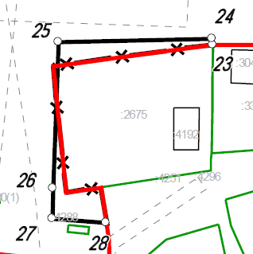

изложить в следующей редакции:
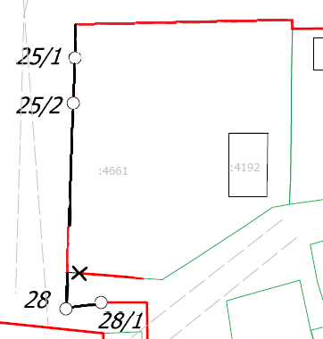
- В таблице «Экспликация формируемых земельных участков» подраздела 5.1 раздела 5 тома 3 позицию:
59:32:2050001  :ЗУ23 | Пермский край, Пермский район, Фроловское с/п, с. Фролы, ул. Юбилейная | 12 | Земельные участки (территории) общего пользования (объекты благоустройства) | Образован путем формирования из земель населенных пунктов
исключить.
- Таблицу «Экспликация формируемых земельных участков» подраздела 5.1 раздела 5 тома 3 дополнить позициями следующего содержания:
59:32:2050001  :ЗУ57 | Пермский край, Пермский м.о., с. Фролы | 28 | Хранение автотранспорта (2.7.1) | Земельный участок образуется из земель, находящихся в муниципальной собственности
59:32:2050001  :ЗУ58 | Пермский край, Пермский м.о., с. Фролы | 33 | Хранение автотранспорта (2.7.1) | Земельный участок образуется из земель, находящихся в муниципальной собственности
59:32:2050001  :ЗУ59 | Пермский край, Пермский м.о., с. Фролы | 579 | Для ведения личного подсобного хозяйства (приусадебный земельный участок) (2.2) | Земельный участок образуется из земель, находящихся в муниципальной собственности. Образование земельного участка возможно после исправления реестровой ошибки земельного участка с кадастровым номером 59:32:2050001:2752. Доступ осуществляется через земельный участок с кадастровым номером 59:32:2050001:88
- Таблицу «Каталог координат образуемых земельных участков» подраздела 5.1 раздела 5 тома 3 дополнить таблицами следующего содержания:
«59:32:2050001:ЗУ57
Система координат МСК 59
Обозначение характерных точек | Координаты, м
Обозначение характерных точек | X | Y
1 | 2 | 3
1 | 507930,60 | 2233797,69
2 | 507929,05 | 2233801,53
3 | 507922,56 | 2233799,25
4 | 507924,32 | 2233795,51
1 | 507930,60 | 2233797,69

59:32:2050001:ЗУ58
Система координат МСК 59
Обозначение характерных точек | Координаты, м
Обозначение характерных точек | X | Y
1 | 2 | 3
1 | 507929,05 | 2233801,53
2 | 507927,39 | 2233806,19
3 | 507921,11 | 2233803,69
4 | 507922,56 | 2233799,25
1 | 507929,05 | 2233801,53

59:32:2050001:ЗУ59
Система координат МСК 59
Обозначение характерных точек | Координаты, м
Обозначение характерных точек | X | Y
1 | 2 | 3
1 | 507613.54 | 2233277.51
2 | 507608.47 | 2233300.41
3 | 507608.13 | 2233300.21
4 | 507601.68 | 2233296.19
5 | 507596.58 | 2233293.95
6 | 507594.16 | 2233293.31
7 | 507591.03 | 2233293.11
8 | 507581.32 | 2233289.83
9 | 507587.77 | 2233270.90
1 | 507613.54 | 2233277.51
».
- Таблицу «Экспликация формируемых земельных участков за счет перераспределения земельных участков, состоящих на кадастровом учете и земель населенных пунктов» подраздела 5.2 раздела 5 тома 3 дополнить позициями следующего содержания:
:50:ЗУ1 | Пермский край, Пермский м.о., с. Фролы | 1475 | Для ведения личного подсобного хозяйства (приусадебный земельный участок) (2.2) | Образован путем перераспределения земельного участка 59:32:2050001:50 и земель, находящихся в муниципальной собственности | -
:672:ЗУ1 | Пермский край, Пермский м.о., с. Фролы | 2148 | Для ведения личного подсобного хозяйства (приусадебный земельный участок) (2.2) | Образован путем перераспределения земельного участка 59:32:2050001:672 и земель, находящихся в муниципальной собственности | -
:2229:ЗУ1 | Пермский край, Пермский м.о., с. Фролы | 810 | Для ведения личного подсобного хозяйства (приусадебный земельный участок) (2.2) | Образован путем перераспределения земельного участка 59:32:2050001:2229 и земель, находящихся в муниципальной собственности | -
:4737:ЗУ1 | Пермский край, Пермский м.о., с. Фролы | 1192 | Для индивидуального жилищного строительства (2.1) | Образован путем перераспределения земельного участка 59:32:2050001:4737 и земель, находящихся в муниципальной собственности | -
:4235:ЗУ1 | Пермский край, Пермский м.о., с. Фролы | 557 | Для индивидуального жилищного строительства (2.1) | Образован путем перераспределения земельного участка 59:32:2050001:4235 и земель, находящихся в муниципальной собственности | -
:4236:ЗУ1 | Пермский край, Пермский м.о., с. Фролы | 567 | Для индивидуального жилищного строительства (2.1) | Образован путем перераспределения земельного участка 59:32:2050001:4236 и земель, находящихся в муниципальной собственности
:987:ЗУ1 | Пермский край, Пермский м.о., с. Фролы | 1069 | Для ведения личного подсобного хозяйства (приусадебный земельный участок) (2.2) | Образован путем перераспределения земельного участка 59:32:2050001:987 и земель, находящихся в муниципальной собственности. Образование земельного участка возможно при условии внесения изменений в Правила землепользования и застройки муниципального образования «Фроловское сельское поселение» Пермского муниципального района Пермского края, утвержденных решением Земского Собрания Пермского муниципального района от 30 мая 2019 г. № 399, изменения границ территориальной зоны | -
:4661:ЗУ1 | Пермский край, Пермский м.о., с. Фролы | 2271 | Для ведения личного подсобного хозяйства (приусадебный земельный участок) (2.2) | Образован путем перераспределения земельного участка 59:32:2050001:4661 и земель, находящихся в муниципальной собственности
:88:ЗУ1 | Пермский край, Пермский м.о., с. Фролы | 1143 | Для ведения личного подсобного хозяйства (приусадебный земельный участок) (2.2) | Образован путем перераспределения земельного участка 59:32:2050001:88 и земель, находящихся в муниципальной собственности | -
:2890:ЗУ1 | Пермский край, Пермский м.о., с. Фролы | 608 | Для индивидуального жилищного строительства (2.1) | Образован путем перераспределения земельного участка 59:32:2050001:2890 и земель, находящихся в муниципальной собственности | -
:641:ЗУ1 | Пермский край, Пермский м.о., с. Фролы | 496 | Под общественную застройку | Образован путем перераспределения земельного участка 59:32:2050001:641 и земель, находящихся в муниципальной собственности | -
- Подраздел 5.2 раздела 5 тома 3 «Экспликация формируемых земельных участков за счет перераспределения земельных участков, состоящих на кадастровом учете и земель населенных пунктов» дополнить таблицами следующего содержания:

«:50:ЗУ1
Площадь: 1475 кв. м
№ | X | Y
1 | 508355,55 | 2233518,56
2 | 508354,41 | 2233529,25
3 | 508351,29 | 2233534,29
4 | 508350,80 | 2233535,06
5 | 508338,87 | 2233554,89
6 | 508332,29 | 2233565,81
7 | 508316,52 | 2233553,94
8 | 508 314,84 | 2233545,70
9 | 508315,71 | 2233538,02
10 | 508317,16 | 2233533,78
11 | 508322,02 | 2233519,74
12 | 508326,53 | 2233506,02
13 | 508326,60 | 2233505,83
1 | 508355,55 | 2233518,56
:672:ЗУ1
Площадь: 2148 кв. м
№ | X | Y
1 | 507489,34 | 2233218,92
2 | 507488,38 | 2233226,12
3 | 507486,16 | 2233239,70
4 | 507484,58 | 2233250,40
5 | 507482,36 | 2233264,10
6 | 507481,00 | 2233273,08
7 | 507478,66 | 2233287,48
8 | 507476,84 | 2233299,02
9 | 507466,12 | 2233296,96
10 | 507454,52 | 2233294,42
11 | 507450,54 | 2233293,38
12 | 507451,90 | 2233282,68
13 | 507452,02 | 2233281,76
14 | 507454,22 | 2233270,24
15 | 507456,60 | 2233257,66
16 | 507459,62 | 2233240,38
17 | 507462,20 | 2233223,96
18 | 507463,48 | 2233214,12
19 | 507470,42 | 2233215,26
20 | 507482,60 | 2233217,76
1 | 507489,34 | 2233218,92
1 | 507478,66 | 2233218,06
2 | 507478,58 | 2233218,36
3 | 507478,29 | 2233218,28
4 | 507478,36 | 2233217,99
1 | 507478,66 | 2233218,06
:2229:ЗУ1
Площадь: 810 кв. м
№ | X | Y
1 | 507642,58 | 2233768,12
2 | 507643,31 | 2233777,53
3 | 507643,58 | 2233777,56
4 | 507643,12 | 2233789,38
5 | 507642,86 | 2233801,12
6 | 507642,64 | 2233809,50
7 | 507642,56 | 2233811,46
8 | 507618,80 | 2233808,86
9 | 507621,30 | 2233799,10
10 | 507623,32 | 2233789,42
11 | 507626,02 | 2233779,09
12 | 507627,81 | 2233779,50
13 | 507628,96 | 2233774,98
14 | 507631,68 | 2233765,64
1 | 507642,58 | 2233768,12
:4737:ЗУ1
Площадь: 1192 кв. м
№ | X | Y
1 | 507451.96 | 2233663.82
2 | 507446.42 | 2233677.31
3 | 507451.16 | 2233679.59
4 | 507443.39 | 2233691.24
5 | 507439.27 | 2233689.68
6 | 507433.52 | 2233686.84
7 | 507432.50 | 2233686.56
8 | 507435.97 | 2233678.87
9 | 507438.29 | 2233673.43
10 | 507441.30 | 2233667.22
11 | 507432.59 | 2233662.50
12 | 507432.25 | 2233662.34
13 | 507414.69 | 2233652.49
14 | 507412.15 | 2233651.09
15 | 507390.26 | 2233639.20
16 | 507378.95 | 2233633.70
17 | 507380.92 | 2233629.75
18 | 507389.75 | 2233619.75
19 | 507393.28 | 2233623.19
20 | 507404.61 | 2233628.35
21 | 507420.67 | 2233636.96
22 | 507416.43 | 2233643.93
23 | 507431.72 | 2233652.29
24 | 507443.21 | 2233658.66
1 | 507451.96 | 2233663.82

:4235:ЗУ1
Площадь: 557 кв. м
№ | X | Y
1 | 507399.01 | 2233606.18
2 | 507396.86 | 2233611.10
3 | 507389.75 | 2233619.75
4 | 507380.92 | 2233629.75
5 | 507378.95 | 2233633.72
6 | 507371.85 | 2233630.24
7 | 507369.15 | 2233627.75
8 | 507370.93 | 2233623.95
9 | 507380.83 | 2233602.77
10 | 507357.28 | 2233595.61
11 | 507357.42 | 2233595.05
12 | 507358.02 | 2233592.69
13 | 507382.81 | 2233600.25
1 | 507399.01 | 2233606.18

:4236:ЗУ1
№ | X | Y
1 | 507380.83 | 2233602.77
2 | 507370.93 | 2233623.95
3 | 507369.15 | 2233627.75
4 | 507353.70 | 2233620.71
5 | 507355.20 | 2233617.83
6 | 507354.38 | 2233617.55
7 | 507352.12 | 2233616.79
8 | 507351.86 | 2233616.70
9 | 507353.99 | 2233608.42
10 | 507357.28 | 2233595.61
1 | 507380.83 | 2233602.77

:987:ЗУ1
№ | X | Y
1 | 507139.67 | 2233947.58
2 | 507128.50 | 2233971.75
3 | 507114.82 | 2233968.53
4 | 507101.78 | 2233965.13
5 | 507091.31 | 2233962.52
6 | 507097.33 | 2233937.87
7 | 507097.66 | 2233937.22
8 | 507109.25 | 2233940.07
9 | 507115.78 | 2233941.71
10 | 507127.09 | 2233944.47
1 | 507139.67 | 2233947.58

:4661:ЗУ1
№ | X | Y
1 | 508294.82 | 2233321.75
2 | 508295.92 | 2233366.37
3 | 508294.06 | 2233366.50
4 | 508284.56 | 2233366.28
5 | 508275.10 | 2233366.22
6 | 508263.30 | 2233366.12
7 | 508262.75 | 2233366.09
8 | 508260.78 | 2233365.98
9 | 508257.66 | 2233365.84
10 | 508257.18 | 2233363.14
11 | 508257.07 | 2233362.42
12 | 508252.92 | 2233356.30
13 | 508245.72 | 2233345.29
14 | 508242.07 | 2233339.47
15 | 508238.83 | 2233334.31
16 | 508237.37 | 2233326.86
17 | 508236.05 | 2233319.60
18 | 508243.58 | 2233319.85
19 | 508252.49 | 2233320.15
20 | 508278.39 | 2233321.13
21 | 508287.98 | 2233321.49
1 | 508294.82 | 2233321.75

:88:ЗУ1
№ | X | Y
1 | 507608.13 | 2233300.21
2 | 507603.76 | 2233313.79
3 | 507601.84 | 2233313.32
4 | 507598.41 | 2233325.05
5 | 507596.56 | 2233324.40
6 | 507592.90 | 2233332.49
7 | 507579.48 | 2233328.63
8 | 507566.27 | 2233324.55
9 | 507568.45 | 2233316.95
10 | 507571.91 | 2233305.51
11 | 507574.98 | 2233294.97
12 | 507580.00 | 2233294.27
13 | 507581.32 | 2233289.83
14 | 507591.03 | 2233293.11
15 | 507594.16 | 2233293.31
16 | 507596.58 | 2233293.95
17 | 507601.68 | 2233296.19
1 | 507608.13 | 2233300.21

:2890:ЗУ1
№ | X | Y
1 | 507150.11 | 2234303.53
2 | 507132.93 | 2234350.60
3 | 507131.28 | 2234354.42
4 | 507120.22 | 2234348.30
5 | 507122.02 | 2234344.36
6 | 507140.82 | 2234299.62
1 | 507150.11 | 2234303.53

:641:ЗУ1
№ | X | Y
1 | 507636.99 | 2233889.62
2 | 507646.05 | 2233892.04
3 | 507644.77 | 2233925.04
4 | 507644.68 | 2233927.95
5 | 507635.30 | 2233925.02
6 | 507626.17 | 2233922.02
7 | 507626.79 | 2233920.09
1 | 507636.99 | 2233889.62
1 | 507631.82 | 2233908.71
2 | 507631.59 | 2233909.68
3 | 507630.62 | 2233909.46
4 | 507630.84 | 2233908.48
1 | 507631.82 | 2233908.71
».
- В таблице подраздела 5.2 раздела 5 тома 3 «Экспликация формируемых земельных участков за счет перераспределения земельных участков, состоящих на кадастровом учете и земель населенных пунктов» позицию:
59:32:2050001:3784 | край Пермский, р-н Пермский, с/п Фроловское, с. Фролы, ул. Новая | 2535.1 | Для индивидуального жилищного строительства | Образован путем перераспределения земельного участка 59:32:2050001:3784 и земель населенных пунктов | -
исключить.
- В таблице подраздела 5.3 раздела 5 тома 3 «Экспликация уточняемых земельных участков» позицию:
59:32:2050001:987 | край Пермский, р-н Пермский, с/п Фроловское, с. Фролы, ул. Клубная, 28а | Для ведения личного подсобного хозяйства | 748 | 770.84
исключить.
- В таблице «Установление границ земельных участков, состоящих на кадастровом учете для устранения кадастровой ошибки» подраздела 5.4 раздела 5 тома 3:
  - позицию:
80 | 59:32:2050001:2957 | 2000 | 2002 | Пермский край, Пермский район, Фроловское с/п, с. Фролы | Для огородничества
исключить;
11.2. позицию:
231 | 59:32:2050001:825 | 1600 | 1637 | Пермский край, р-н Пермский, с/п Фроловское, с. Фролы, ул. Сибирская, дом 38 | Личное подсобное хозяйство
исключить;
11.3. позицию:
261 | 59:32:2050001:50 | 1200 | 1227 | Пермский край, Пермский район, Фроловское с/п, с. Фролы, ул. Сибирская, 17 "б" | Для ведения личного подсобного хозяйства
исключить;
11.4. позицию:
267 | 59:32:2050001:2249 | 461 | 452 | Пермский край, Пермский район, Фроловское с/п, с. Фролы, ул. Клубная | Для благоустройства территории  (устройство газонов, пешеходных дорожек и других элементов благоустройства)
исключить;
11.5. позицию:
272 | 59:32:2050001:3221 | 583 | 592 | Пермский край, Пермский район, Фроловское с/п, с.Фролы, ул.Клубная, д.14 | для индивидуального жилищного строительства
исключить;
11.6. позицию:
296 | 59:32:2050001:2675 | 1700 | 1624 | Российская Федерация, Пермский край, Пермский муниципальный район, Фроловское сельское поселение, с. Фролы, ул. Юбилейная, 1г | Для ведения личного подсобного хозяйства
исключить;
11.7. позиции:
317 | 59:32:2050001:780 | 1480 | 1536 | край Пермский, р-н Пермский, с/п Фроловское, с. Фролы, ул. Сибирская, дом 34 | Для ведения личного подсобного хозяйства
318 | 59:32:2050001:88 | 1100 | 1134 | край Пермский, р-н Пермский, с/п Фроловское, с. Фролы, ул. Сибирская, дом 36 | для личного подсобного хозяйства
исключить;
11.8. позицию:
335 | 59:32:2050001:3082 | 29 | 29 | Пермский край, Пермский район, Фроловское с/п, с. Фролы, ГСК Гаражный, бокс 20 | Для гаража
исключить;
11.9. позицию:
344 | 59:32:2050001:948 | 33 | 33 | край Пермский, р-н Пермский, с/п Фроловское, с. Фролы, ул. Центральная, 11а, ГК Гаражный, гаражный бокс №16 | Для гаражного строительства
исключить.

- Фрагмент чертежа межевания территории:
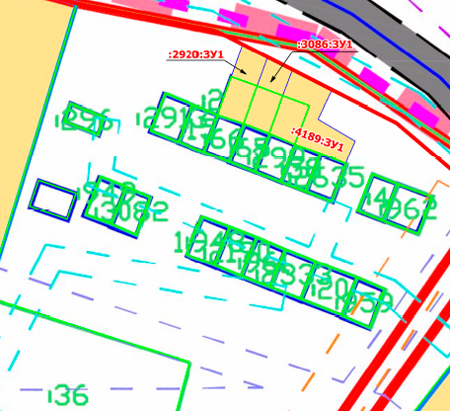

изложить в следующей редакции:

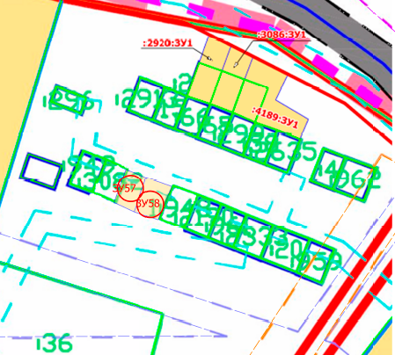

- Фрагмент чертежа межевания территории:
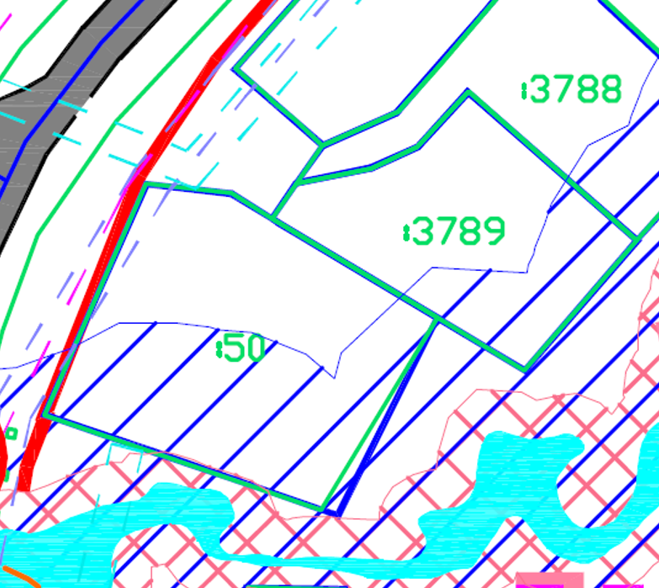
изложить в следующей редакции:
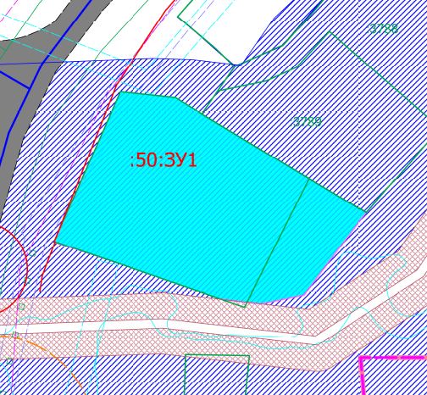
- Фрагмент чертежа межевания территории:
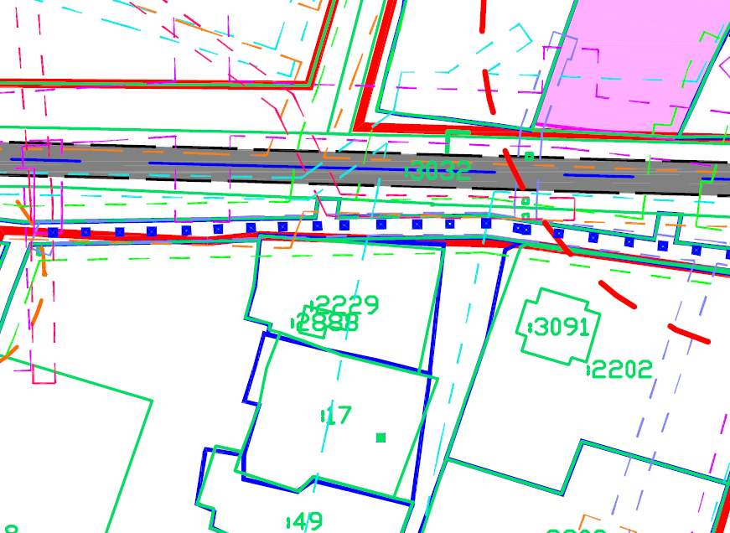
изложить в следующей редакции:
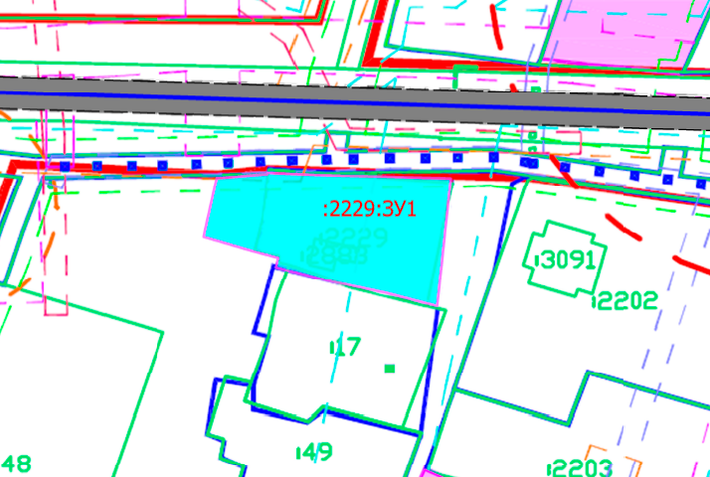

- Фрагмент чертежа межевания территории:
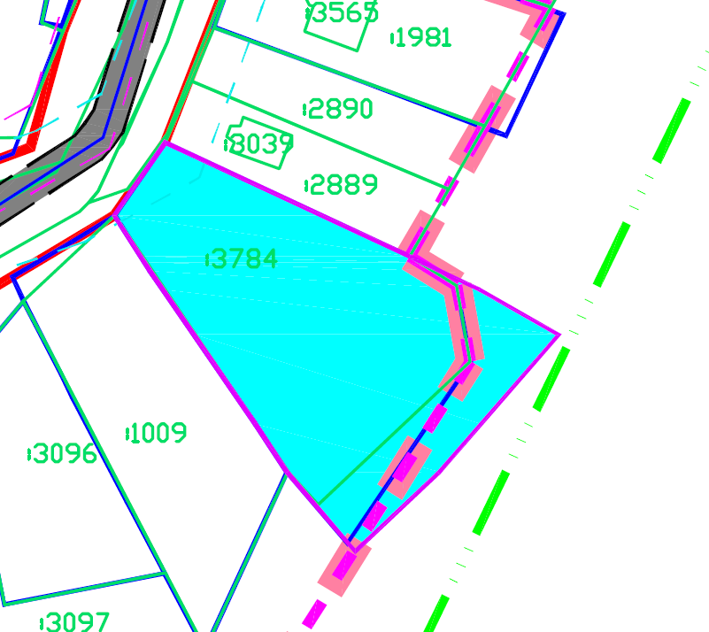

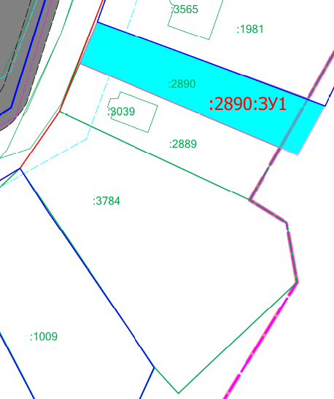
изложить в следующей редакции:

- Фрагмент чертежа межевания территории:
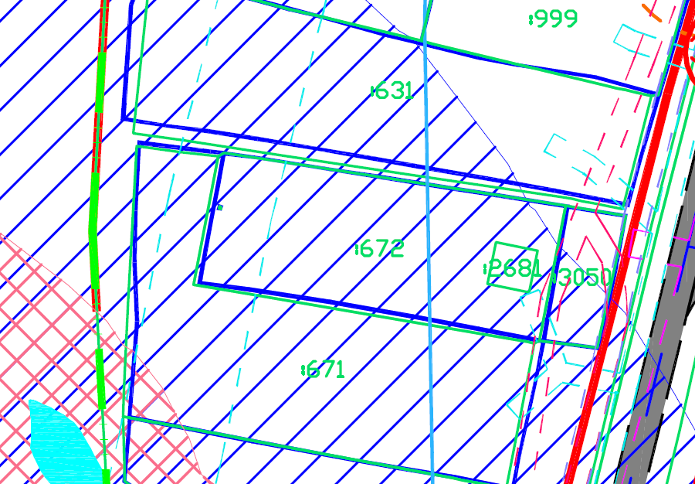
изложить в следующей редакции:

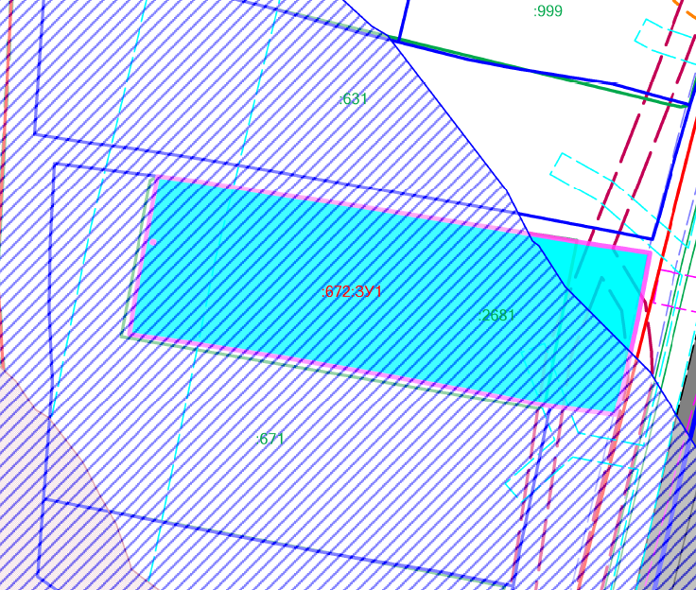
- Фрагмент чертежа межевания территории:
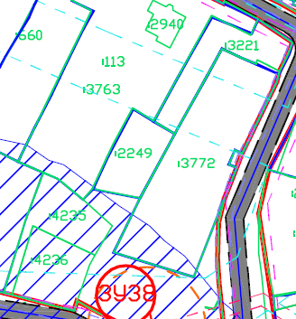
изложить в следующей редакции:
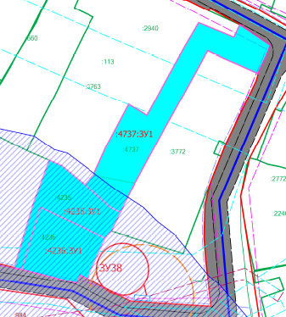

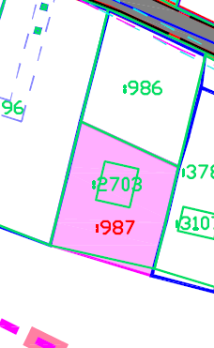
- Фрагмент чертежа межевания территории:

изложить в следующей редакции:

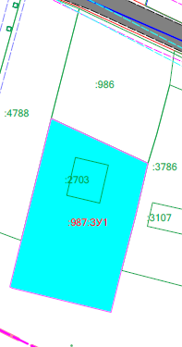

- Фрагмент чертежа межевания территории:
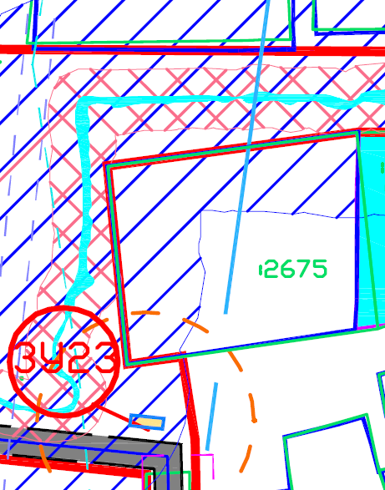

изложить в следующей редакции:
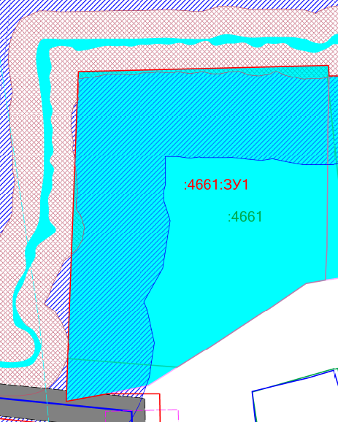

- Фрагмент чертежа межевания территории:
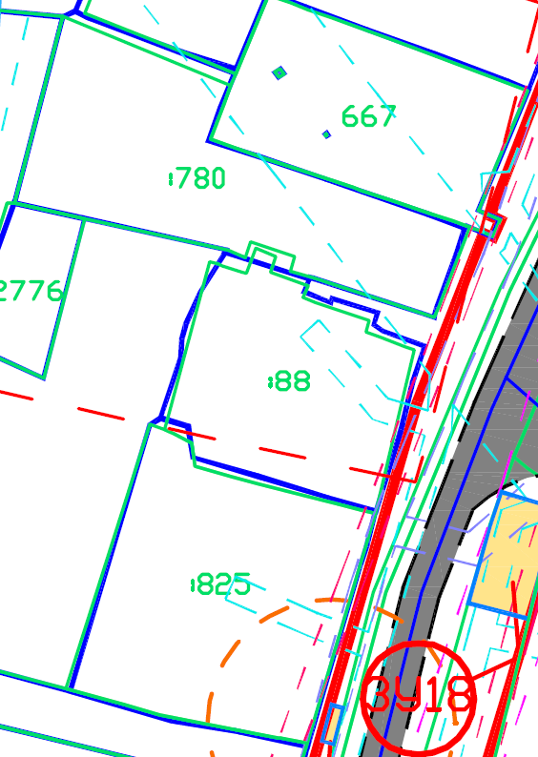

изложить в следующей редакции:

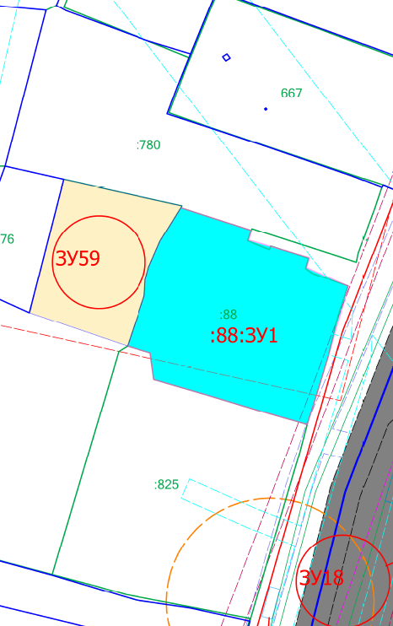

- Фрагмент чертежа межевания территории:
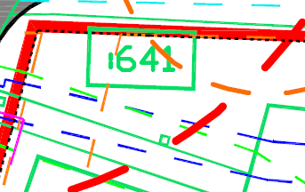
изложить в следующей редакции:
